江苏省仪征中学2023-2024学年度第一学期高二数学学科补充作业

## 1.5.2点到直线的距离（1）

研制人：冯杰 审核人：邓迎春（时长：20分钟）

班级：________姓名：________学号：____完成日期：2023.9.18 一、单选题

1.两平行直线x＋y＋2＝0与x＋y－3＝0间的距离等于(　　)

A. B. C.5 D.

2.已知点(a，2)(a>0)到直线l：x－y＋3＝0的距离为1，则a＝(　　)

A. B.2－

C.－1 D.＋1

3.若点P(a，0)到直线3x＋4y－6＝0的距离大于3，则实数a的取值范围为(　　)

A.(7，＋∞) B.(－∞，－3)

C.(－∞，－3)∪(7，＋∞) D.(－3，7)

二、多选题

4.与直线2x＋y＋1＝0的距离等于的直线方程可以为(　　)

A.2x＋y＝0 B.2x－y＝0

C.2x＋y－2＝0 D.2x＋y＋2＝0

三、填空题

5.点P(x，y)在直线x＋y－4＝0上，则x2＋y2的最小值是________.

6.已知直线l1，l2是分别经过A(1，1)，B(0，－1)两点的两条平行直线，当l1，l2间的距离最大时，直线l1的方程是________.

四、解答题

7.(1)求平行于直线3x＋4y－2＝0，且与它的距离是1的直线方程；

(2)求垂直于直线x＋3y－5＝0且与点P(－1，0)的距离是的直线方程.

江苏省仪征中学2023-2024学年度第一学期高二数学学科补充作业

## 1.5.2点到直线的距离（2）

研制人：冯杰 审核人：邓迎春（时长：20分钟）

班级：________姓名：________学号：____完成日期：2023.9.19

一、单选题

1．点(3,9)关于直线*x*＋3*y*－10＝0对称的点的坐标是(　　)

A．(－1，－3) B．(17，－9)

C．(－1,3) D．(－17,9)

2．若点*P*(3,4)和点*Q*(*a*，*b*)关于直线*x*－*y*－1＝0对称，则(　　)

A．*a*＝1，*b*＝－2 B．*a*＝2，*b*＝－1

C．*a*＝4，*b*＝3 D．*a*＝5，*b*＝2

3．已知*A*(3,0)，*B*(0,3)，从点*P*(0,2)射出的光线经*x*轴反射到直线*AB*上，又经过直线*AB*

反射回到*P*点，则光线所经过的路程为(　　)

A．2 B．6 C．3 D.

二、多选题

4．已知*A*(－2,1)，*B*(1,2)，点*C*为直线*y*＝*x*上的动点，则*AC*＋*BC*的值可能为(　　)

A．2 B．2

C．2 D．2

三、填空题

5．已知*A*(－3,8)，*B*(2,2)，在*x*轴上有一点*M*，使得*MA*＋*MB*取最小值，则点*M*的坐标为________．

6．已知入射光线经过点*M*(－3,4)，被直线*l*：*x*－*y*＋3＝0反射，反射光线经过点*N*(2,6)，

则反射光线所在直线的方程为______________．

四、解答题

7．已知直线*l*：*x*－2*y*＋8＝0和两点*A*(2,0)，*B*(－2，－4)．

(1)在直线*l*上求一点*P*，使*PA*＋*PB*最小；

(2)在直线*l*上求一点*P*，使*PB*－*PA*最大．

江苏省仪征中学2023-2024学年度第一学期高二数学学科补充作业

## 章末复习

研制人：冯杰 审核人：邓迎春（时长：20分钟）

班级：________姓名：________学号：____完成日期：2023.9.20

一、单选题

1. 设两条直线的方程分别为*x*＋*y*＋*a*＝0，*x*＋*y*＋*b*＝0，已知*a*，*b*是关于*x*的方程

*x*2＋*x*－2＝0的两个实数根，则这两条直线之间的距离为(　　)

A．2 B. C．2 D.

2. 已知直线*l*过直线*l*1：*x*－2*y*＋3＝0与直线*l*2：2*x*＋3*y*－8＝0的交点，且点*P*(0,4)到直线

*l*的距离为2，则这样的直线*l*的条数为(　　)

A．0 B．1 C．2 D．3

3.若直线*mx*＋*ny*＋2＝0平行于直线*x*－2*y*＋5＝0，且在*y*轴上的截距为1，则*m*，*n*的值

分别为(　　)

A．1和2 B．－1和2 C．1和－2 D．－1和－2

二、多选题

4.下列说法中，正确的有(　　)

A．直线3*x*－*y*－2＝0在*y*轴上的截距为－2

B．直线*x*－*y*＋1＝0的倾斜角为120°

C．直线*mx*＋*y*＋3＝0(*m*∈**R**)必过定点(0，－3)

D．点(5，－3)到直线*y*＋2＝0的距离为7

三、填空题

5已知直线*l*1：*ax*－3*y*＋1＝0，*l*2：2*x*＋(*a*＋1)*y*＋1＝0.若*l*1⊥*l*2，则实数*a*的值为________．

6.已知*A*，*B*，*C*(2－2*a*，1)，*D*(－*a*，0)四点，若直线*AB*与直线*CD*

平行，则*a*＝________.

四、解答题

7.已知△*ABC*为直角三角形，斜边*BC*的中点为*M*，建立适当的直角坐标系，用坐标法证明：*AM*＝*BC*.

江苏省仪征中学2023-2024学年度第一学期高二数学学科补充作业

## 2.1 圆的方程（1）

研制人：冯杰 审核人：邓迎春（时长：20分钟）

班级：________姓名：________学号：____完成日期：2023.9.21

一、单选题

1．已知*A*(2,0)，*B*(3,3)，*C*(－1,1)，则△*ABC*的外接圆的一般方程为(　　)

A．*x*2＋*y*2－2*x*＋4*y*＝0 B．*x*2＋*y*2－2*x*＋4*y*＋2＝0

C．*x*2＋*y*2－2*x*－4*y*＝0 D．*x*2＋*y*2－2*x*－4*y*＋1＝0

2.圆(*x*－1)2＋(*y*－1)2＝2关于直线*y*＝*kx*＋3对称，则*k*的值是(　　)

A．2 B．－2 C．1 D．－1

3.一辆卡车宽1.6 m，要经过一个半圆形隧道(半径为3.6 m)，则这辆卡车的平顶车篷篷顶

距地面高度不得超过(　　)

A．1.4 m B．3.5 m C．3.6 m D．2.0 m

二、多选题

4.已知圆*M*：(*x*－4)2＋(*y*＋3)2＝25，则下列说法正确的是(　　)

A．圆*M*的圆心为(4，－3) B．圆*M*的圆心为(－4,3)

C．圆*M*的半径为5 D．圆*M*被*y*轴截得的线段长为6

三、填空题

5.与*y*轴相切，且圆心坐标为(－5，－3)的圆的标准方程为________________．

6.以两点*A*(－3，－1)和*B*(5,5)为直径端点的圆的标准方程是________________．

四、解答题

7.已知圆*M*过*A*(1，－1)，*B*(－1,1)两点，且圆心*M*在直线*x*＋*y*－2＝0上．

(1)求圆*M*的方程；

(2)若圆*M*上存在点*P*，使*OP*＝*a*(*a*>0)，其中*O*为坐标原点，求实数*a*的取值范围．

江苏省仪征中学2023-2024学年度第一学期高二数学学科补充作业

## 2.1圆的方程（2）

研制人：冯杰 审核人：邓迎春（时长：20分钟）

班级：________姓名：________学号：____完成日期：2023.9.22

一、单选题

1．方程*x*2＋*y*2＋*Dx*＋*Ey*＋*F*＝0表示以(－2,3)为圆心，4为半径的圆，则*D*，*E*，*F*的值分别为(　　)

A．4，－6,3 B．－4,6,3 C．－4，－6,3 D．4，－6，－3

2.若点*P*(1,1)在圆*C*：*x*2＋*y*2＋*x*－*y*＋*k*＝0的外部，则实数*k*的取值范围是(　　)

A．(－2，＋∞) B. C. D．(－2,2)

3.如果圆*x*2＋*y*2－2*ax*＋3*by*＝0的圆心位于第三象限，那么直线*x*＋*ay*＋*b*＝0不经过(　　)

A．第一象限 B．第二象限

C．第三象限 D．第四象限

二、多选题

4.关于曲线*C*：*x*2＋*y*2＝2|*x*|＋2|*y*|，下列说法正确的是(　　)

A．曲线*C*围成图形的面积为4π＋8

B.曲线*C*所表示的图形有且仅有2条对称轴

C．曲线*C*所表示的图形是中心对称图形

D．曲线*C*是以(1,1)为圆心，2为半径的圆

三、填空题

5.圆*C*：*x*2＋*y*2－2*x*－2*y*＋1＝0关于直线*l*：*x*－*y*＝2对称的圆的方程为________________．

6.动圆*x*2＋*y*2－(4*m*＋2)*x*－2*my*＋4*m*2＋4*m*＋1＝0的圆心的轨迹方程是__________________．

四、解答题

7.已知圆*C*过点*A*(3,1)，*B*(5,3)，圆心在直线*y*＝*x*上．

(1)求圆*C*的方程； (2)判断点*P*(2,4)与圆的关系

江苏省仪征中学2023-2024学年度第一学期高二数学学科提升作业

**1.5.2点到直线的距离**

研制人：冯杰 审核人：邓迎春（时长：30分钟）

班级：________姓名：________学号：____完成日期：2023.9.19

一、单选题

1．已知点(1，－1)关于直线*l*1：*y*＝*x*的对称点为*A*，设直线*l*2经过点*A*，则当点*B*(2，－1)到直线*l*2的距离最大时，直线*l*2的方程为(　　)

A．2*x*＋3*y*＋5＝0 B．3*x*－2*y*＋5＝0

C．3*x*＋2*y*＋5＝0 D．2*x*－3*y*＋5＝0

2．已知*A*(－2,1)，*B*(1,2)，点*C*为直线*y*＝*x*上的动点，则*AC*＋*BC*的最小值为(　　)

A．2 B．2

C．2 D．2

3．著名数学家华罗庚曾说过：“数形结合百般好，隔裂分家万事休．”事实上，有很多代数问题可以转化为几何问题加以解决，如：可以转化为平面上点*M*(*x*，*y*)与点*N*(*a*，*b*)的距离．结合上述观点，可得*f*(*x*)＝＋的最小值为(　　)

A．2 B．5

C．4 D．8

二、多选题

4．到直线2*x*＋*y*＋1＝0的距离等于的直线方程可能为(　　)

A．2*x*＋*y*－1＝0 B．2*x*＋*y*－2＝0

C．2*x*＋*y*＝0 D．2*x*＋*y*＋2＝0

5．若两条平行直线*l*1：*x*－2*y*＋*m*＝0与*l*2：2*x*＋*ny*－6＝0之间的距离是2，则*m*＋*n*的

可能值为(　　)

A．3 B．－17 C．－3 D．17

三、填空题

6.已知线段PQ两端点的坐标分别为P(－1,1)和Q(2,2)，若直线l：x＋my＋m＝0与线段PQ有交点，则实数m的取值范围是________.

7.过点*M*(3，－4)，且在两坐标轴上的截距相等的直线的方程为__________________．

四、解答题

8.(1)若l1∥l2，求l1，l2之间的距离；

(2)若直线l2与两坐标轴的正半轴围成的三角形的面积最大，求直线l2的方程．

9.已知实数x，y满足关系式x＋y＋1＝0，求S＝的最小值.

江苏省仪征中学2023-2024学年度第一学期高二数学学科提升作业

## 2.1圆的方程

研制人：冯杰 审核人：邓迎春（时长：30分钟）

班级：________姓名：________学号：____完成日期：2023.9.22

一、单选题

1．若点P(1,1)在圆C：x2＋y2＋x－y＋k＝0的外部，则实数k的取值范围是(　　)

A．(－2，＋∞) B.

C. D．(－2,2)

2．已知半径为1的圆经过点(3,4)，则其圆心到原点的距离的最小值为(　　)

A．4 B．5 C．6 D．7

3．若直线l：ax＋by＋1＝0始终平分圆M：x2＋y2＋4x＋2y＋1＝0的周长，

则(a－2)2＋(b－2)2的最小值为(　　)

A. B.5

C.2 D.10

二、多选题

4．以直线2x＋y－4＝0与两坐标轴的一个交点为圆心，过另一个交点的圆的方程可能为(　　)

A．x2＋(y－4)2＝20 B．(x－4)2＋y2＝20

C．x2＋(y－2)2＝20 D．(x－2)2＋y2＝20

5．已知圆C：x2＋y2＋Dx＋Ey＋3＝0，圆心在直线x＋y－1＝0上，且圆心在第二象限，半径为，则(　　)

A.D＝2 B.D＝－2

C.E＝－4 D.E＝4

三、填空题

6.一圆经过A(4,2)，B(－1,3)两点，且在两坐标轴上的四个截距的和为2，则此圆的方程为________________．

7.若圆心在x轴上，半径为的圆C位于y轴左侧，且圆心到直线x＋2y＝0的距离等于半径，则圆C的方程是________________.

四、解答题

8.设定点M(－3，4)，动点N在圆x2＋y2＝4上运动，以OM，ON为邻边作▱MONP，

求点P的轨迹.

9.如图，矩形ABCD的两条对角线交于M(3,0)，AB边所在直线的方程为x－3y－7＝0，

点E(0,1)在BC边所在直线上．

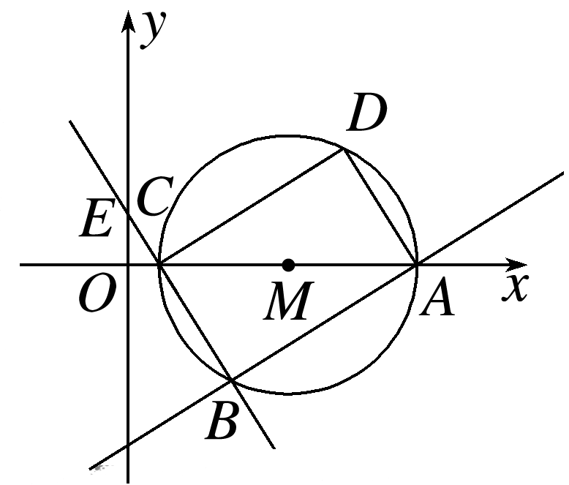

(1)求AD边所在的直线方程；

(2)求点A的坐标以及矩形ABCD外接圆的方程．